Les pendules

Cycle 2

L’énigme du jour :
Niveau 1
La pendule indique 1 heure du matin.
Quand elle indiquera 1 heure de l’après-midi, combien de fois la grande aiguille sera-t-elle passée par-dessus la petite aiguille ?
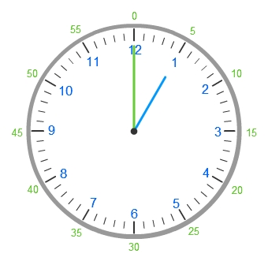

Niveau 2
Parmi ces quatre pendules, l’une retarde de 10 minutes, une autre avance de 20 minutes, une autre retarde de 5 minutes et une est à l’heure.
Quelle heure est-il ?

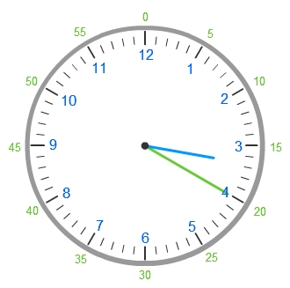 | 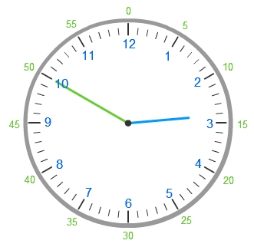
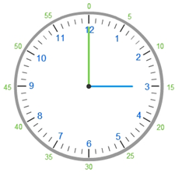 | 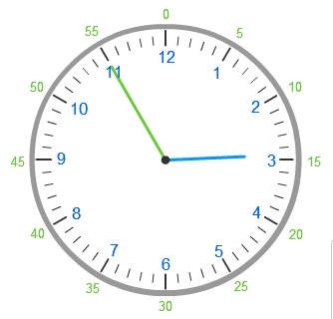

Il est préférable que les situations proposées soient vécues par les élèves.

